МИНИСТЕРСТВО НАУКИ И ВЫСШЕГО ОБРАЗОВАНИЯ  
РОССИЙСКОЙ ФЕДЕРАЦИИ

ФЕДЕРАЛЬНОЕ ГОСУДАРСТВЕННОЕ БЮДЖЕТНОЕ ОБРАЗОВАТЕЛЬНОЕ УЧРЕЖДЕНИЕ ВЫСШЕГО ОБРАЗОВАНИЯ  
«ВЯТСКИЙ ГОСУДАРСТВЕННЫЙ УНИВЕРСИТЕТ»

Институт математики и информационных систем

Факультет автоматики и вычислительной техники

Кафедра систем автоматизации управления

Дата сдачи на проверку:

«___» __________ 2024 г.

Проверено:

«___» __________ 2024 г.

**«Циклические алгоритмы. Оператор for»**

Отчет по самостоятельной работе № 3  
по дисциплине

«Информатика»

Вариант 5

Выполнил студент гр. ИТб-1302-02-20 ________________ /Ердяков Р.А./

(Подпись)

Проверил ст. преподаватель ________________ /Симонов А.Г./

(Подпись)

Киров 2024

# 1 ЦЕЛЬ РАБОТЫ

# Приобретение навыков программирования алгоритма, содержащего цикл с параметром.

# 2 ЗАДАНИЕ

По заданной числовой последовательности 2, 10, 42, 170, 682, … получить соответствующую рекуррентную формулу; разработать алгоритм вычисления суммы первых n элементов этой последовательности.

**3 ВЫЧИСЛЕНИЕ КОЭФФИЦИЕНТОВ РЕККУРЕНТНОЙ ФОРМУЛЫ**

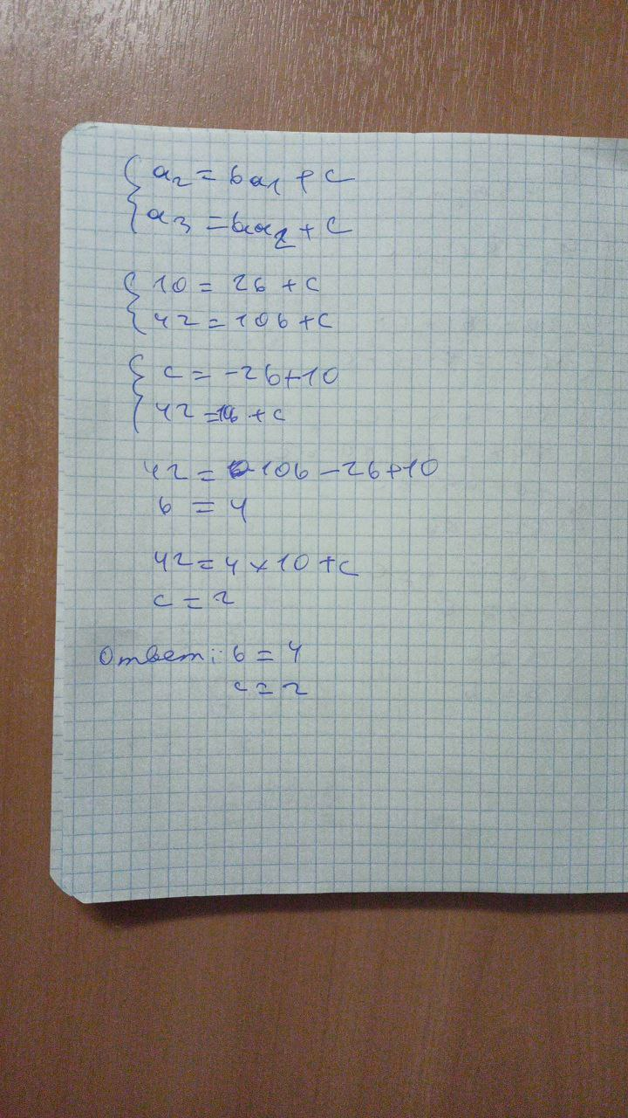

**4 СХЕМА АЛГОРИТМА**

Схема представлена на рисунке 1.

Рисунок 1

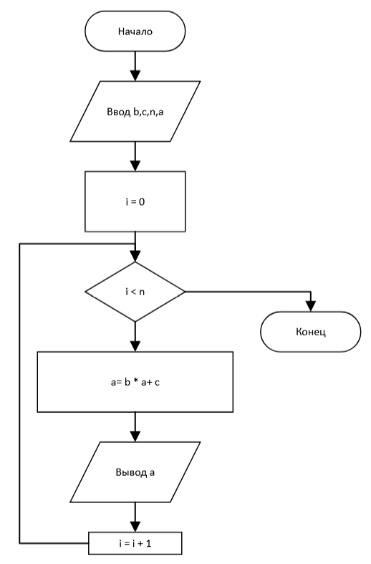

**5 СПИСОК ИДЕНТИФИКАТОРОВ ПЕРЕМЕННЫХ И КОНСТАНТ**

Идентификаторы программы представлены в таблице 1.

Таблица 1 –- Идентификаторы программы и их тип

|  |  |  |
| --- | --- | --- |
| Назначение | Идентификатор | Тип |
| Вводимая переменная, первый член ряда | a | double |
| Вводимая переменная, коэффициент рекуррентной формулы | b | double |
| Вводимая переменная, коэффициент рекуррентной формулы | c | double |
| Вводимая переменная, количество выводимых членов ряда | n | int |
| Вычисляемая переменная, прошлый член ряда | prevElement | double |
| Вычисляемая переменная, текущий член ряда | element | double |

**6 РЕЗУЛЬТАТЫ ТЕСТИРОВАНИЯ ПРОГРАММЫ.**

Результаты тестирования программы представлены в таблице 2.

Таблица 2 - Результаты тестирования программы

|  |  |  |  |
| --- | --- | --- | --- |
| Исходные данные | Ручной счет | Программный результат | Номер рисунка |
| a = 2  b = 4  c = 2  n = 5 | 2,10,42,170,682,2730 | 2,10,42,170,682,2730 | Рисунок 3 |
| a = 2  b = 5  c = 3  n = 6 | 2,13,68,343,1718,8593,42968 | 2,13,68,343,1718,8593,42968 | Рисунок 4 |

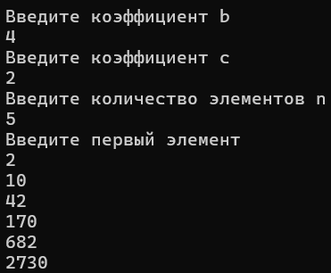

Рисунок 3 – Экранная форма программы с исходными данными

a = 2 b = 4 c = 2 n = 5

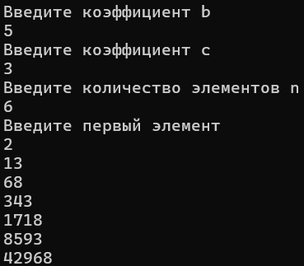

Рисунок 4 – Экранная форма программы с исходными данными

a = 2 b = 5 c = 3 n = 6

**7 ВЫВОД.**

Приобретены навыки программирования алгоритма,содержащего цикл с постусловием.

**Приложение А**

**Листинг программы**

using System;

internal class Program

{

static void Main(string[] args)

{

Console.WriteLine("Введите коэффициент b");

double b = Convert.ToDouble(Console.ReadLine());

Console.WriteLine("Введите коэффициент c");

double c = Convert.ToDouble(Console.ReadLine());

Console.WriteLine("Введите количество элементов n");

int n = Convert.ToInt32(Console.ReadLine());

Console.WriteLine("Введите первый элемент");

double a = Convert.ToDouble(Console.ReadLine());

for (int i = 0; i < n; i++)

{

a = b * a + c;

Console.WriteLine(a + "\t");

}

Console.ReadKey();

}

}